源代码：

1、

#include <iostream>

using namespace std;

int main()

{

int age;

cout << "PLEASE INPUT YOUR AGE: "<<endl;

cin >> age;

cout << "Hello World!! I am " << age << endl;

return 0;

}

2、

#include <iostream>

using namespace std;

int add(int a,int b);

int main()

{

int x, y, sum;

cout << "Entter two numbers:" << endl;

cin >> x >> y;

sum = add(x, y);

cout << sum << endl;

return 0;

}

int add(int a, int b)

{

return(a + b);

}

运行结果：

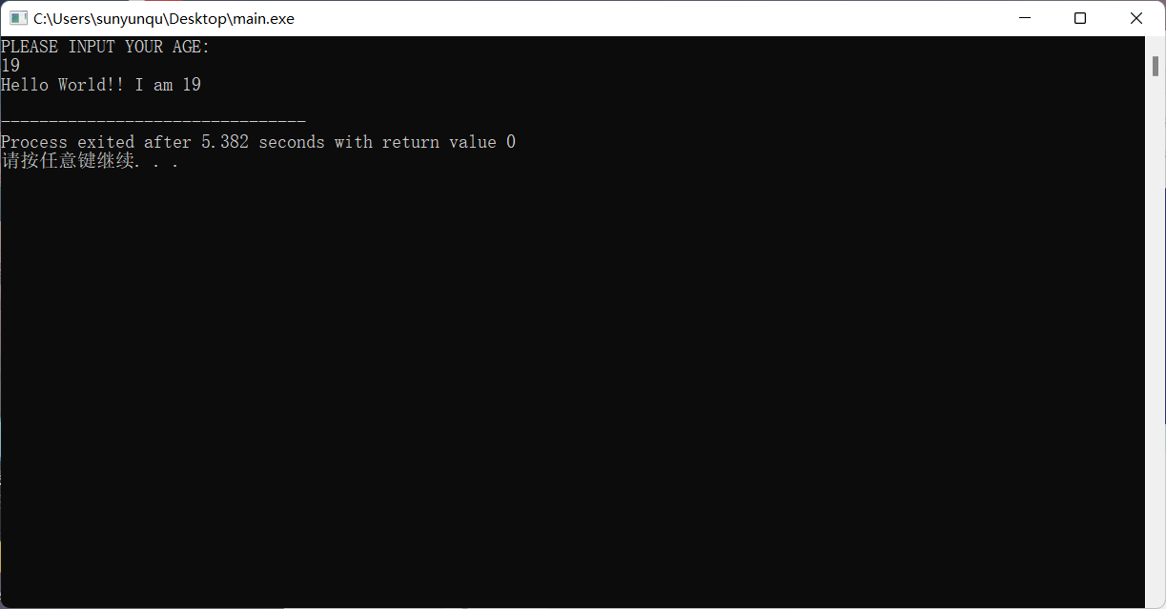

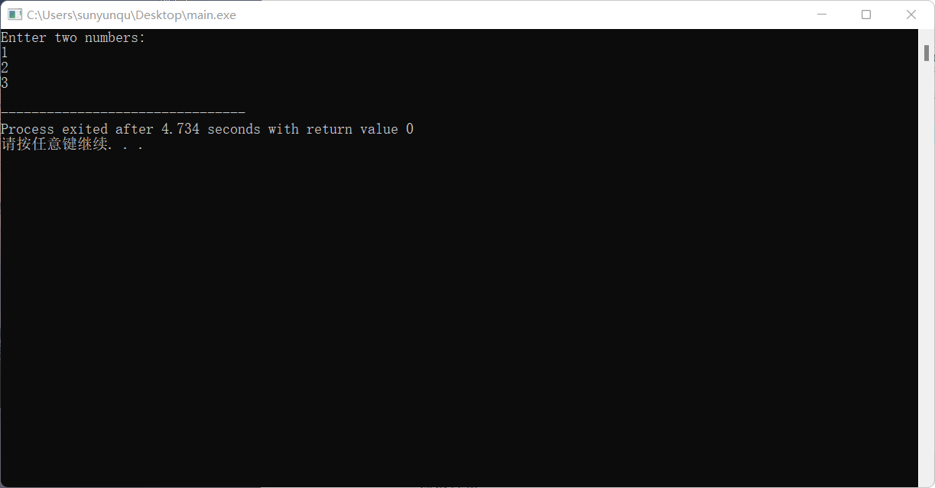

心得体会：

在第一次上机实验中，了解并使用了c++编译软件vs2017，熟悉了用vs2017编写c++程序，并成功输出第一个“hello world”；熟悉了cin输入和cout输出的使用等等。在老师的指导下，编写并成功运行程序并不困难。在此次实验中需要注意的是add函数的提前声明，较为容易遗忘。

Copyright ©2021-2099 YunquSun.All rights reserved